职工退休提取公积金手机APP操作指南
各公积金缴存单位：
为方便退休职工办理住房公积金销户提取业务，使退休职工不跑腿，不排队，足不出户就能取到公积金，太原市住房公积金特推出“手机公积金”APP网上业务，提前退休和正式退休的职工均可通过手机办理，操作中如有问题可拨打咨询电话12329。
操作流程如下：
请职工确定个人账户为退休封存的情况下办理。
一、下载方法：
1、华为手机：在手机“应用市场”里搜索“手机公积金”并下载、安装。
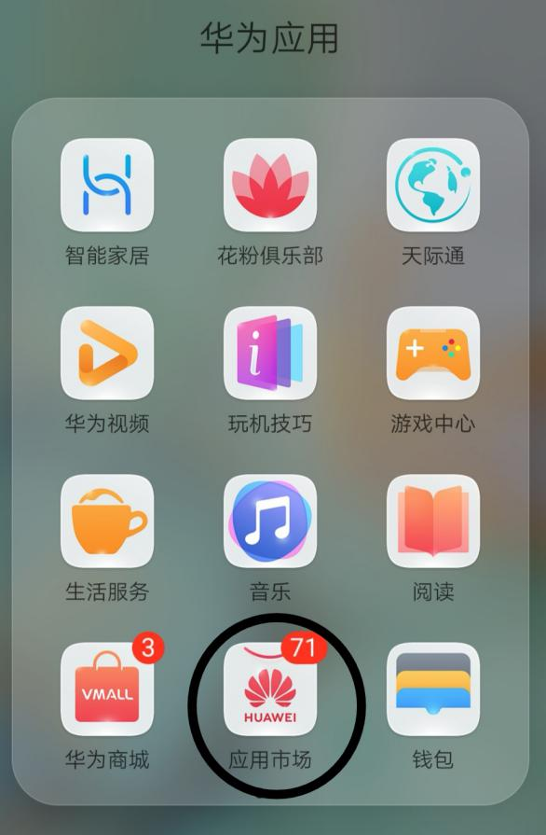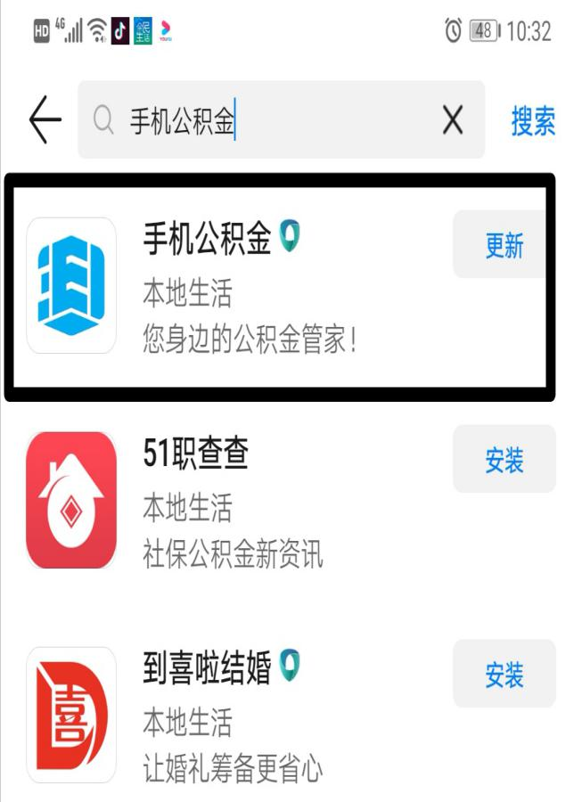
- 苹果手机：在手机“App Store”里搜索“手机公积金”并下载、安装。
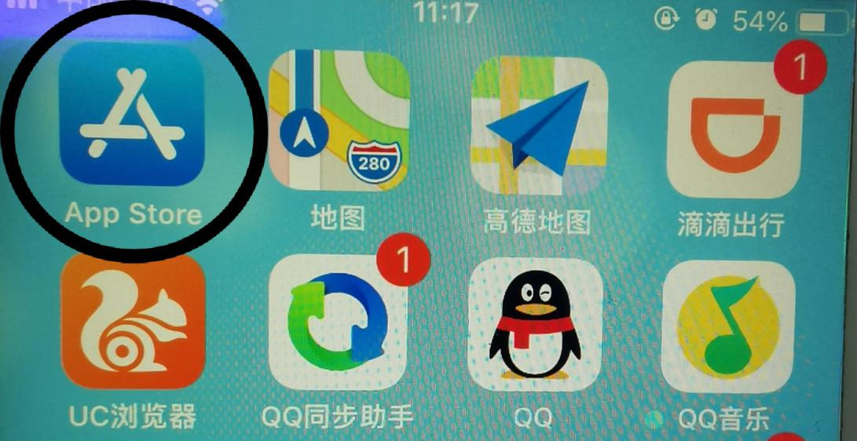

3、其它手机：在手机应用商店及“百度”等搜索引擎中搜索“手机公积金”并下载、安装。
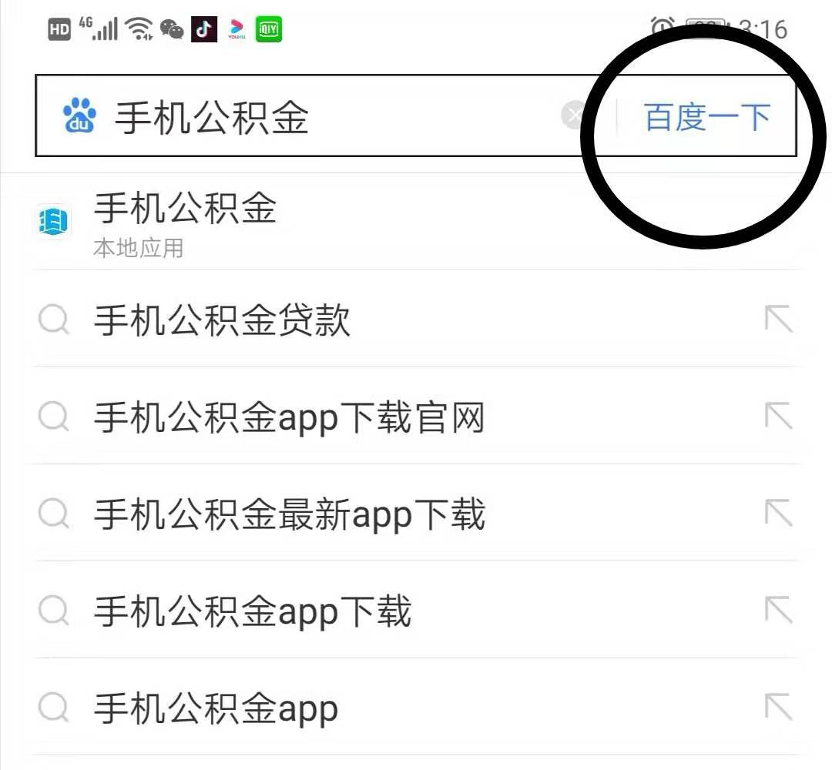

- 手机公积金APP操作流程：
1.下载安装好以后，选择用户位置“太原市”，进入以下页面，首次使用APP的职工点击“注册”，按照系统提示的填写信息，进行注册。
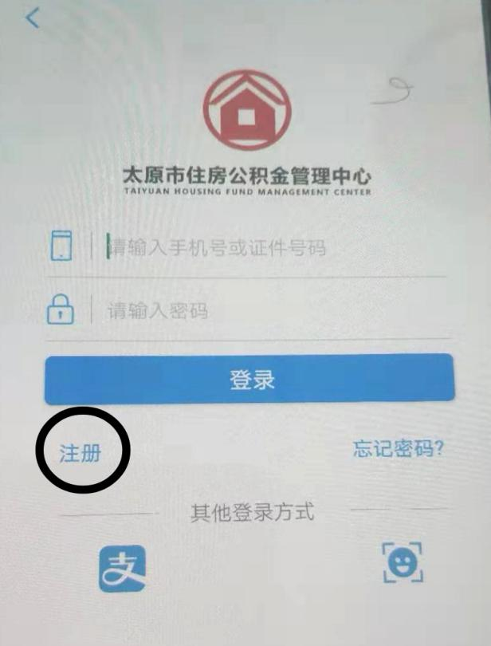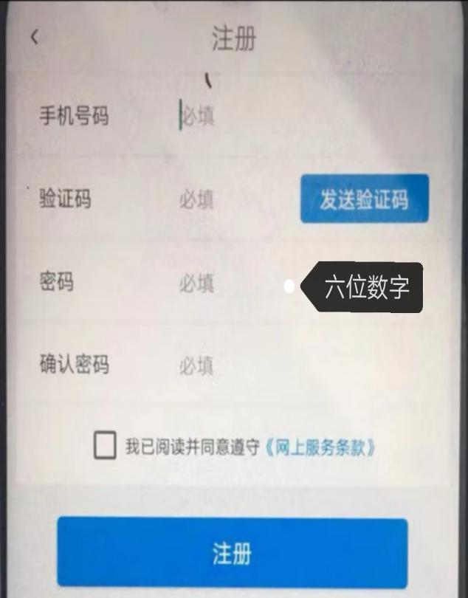

- 注册成功后，返回上一界面，点击屏幕右下角笑脸图标，进入刷脸登录页面。点击扫描二代身份证信息或手动输入姓名和身份证号，然后点击“人脸识别登录”。如果注册时系统提示“您已注册，请直接登录”或“存在相同证件号码”，便无需注册，直接返回上一界面，点击笑脸图标，刷脸登录即可。
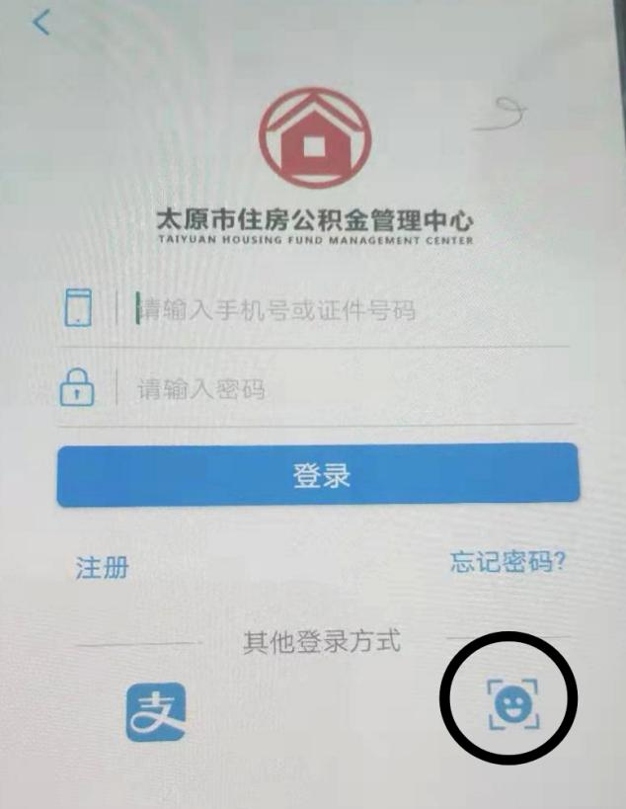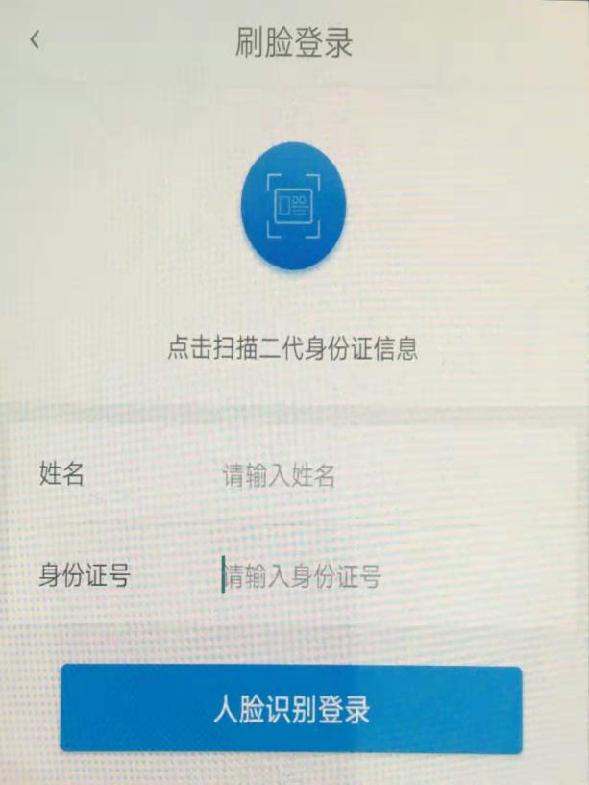
- 登录成功后，在屏幕下方点击“业务办理”，在业务办理界面点击“公积金提取”，选择退休提取。
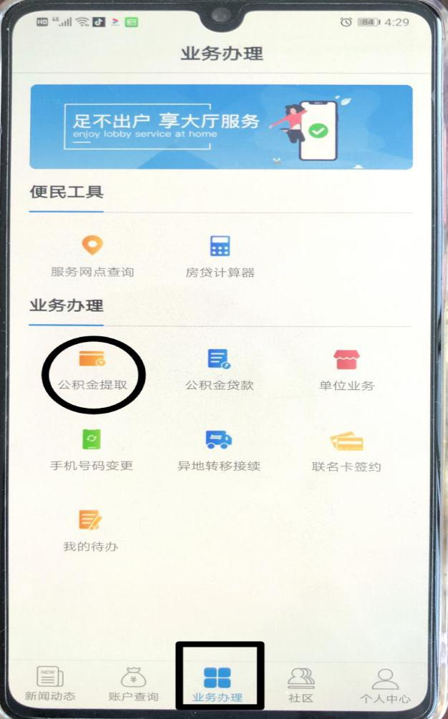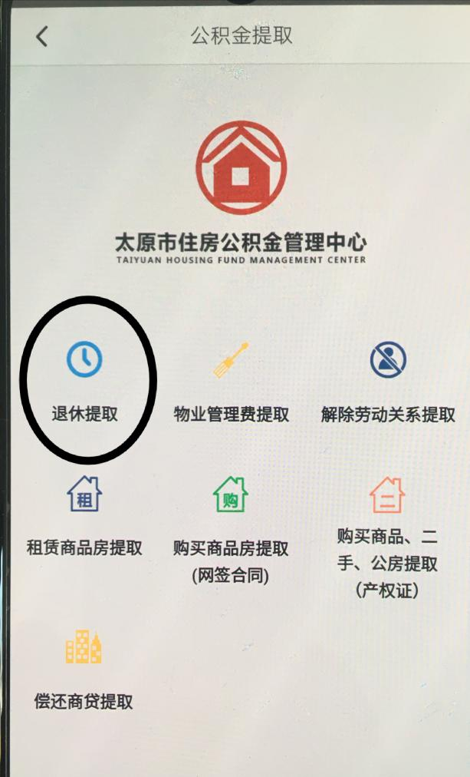
4.进入该界面后，请职工仔细阅读提取条件，核对无误请点击我同意。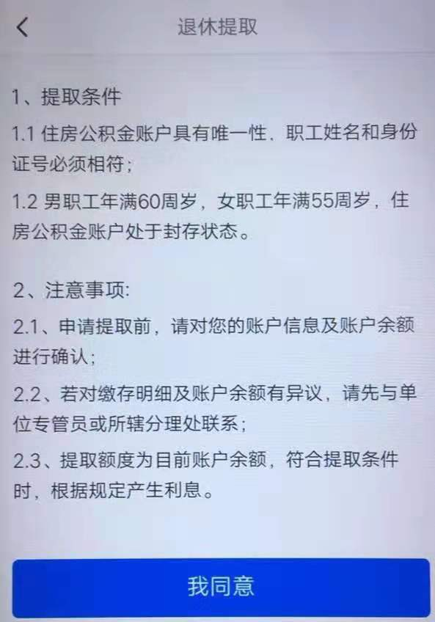
7.点击“我同意”后界面跳转到个人信息页面，请职工核对个人信息及银行卡号，确认无误后点击“办理完成”。
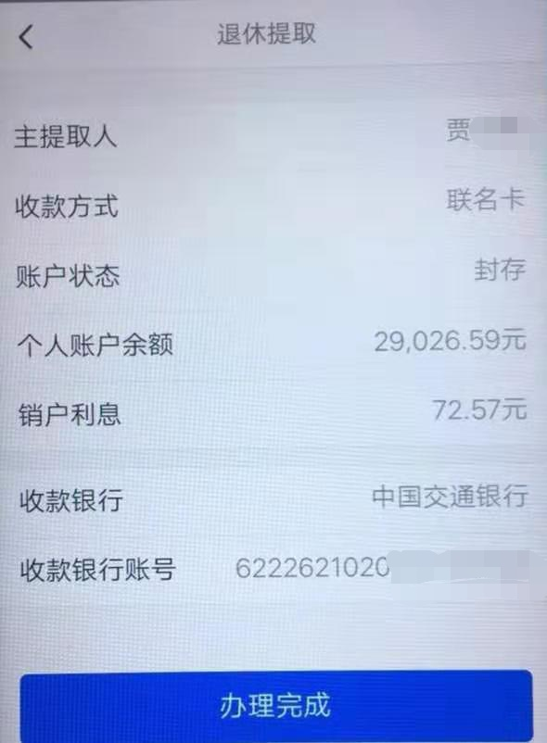
8.系统提示“是否办理提取”，点击“确定”后，系统提示“资金交易结算成功！交易成功”点“确认”业务办理完毕，金额实时到账，转入提取人公积金卡，职工可以去就近的交通银行查询到账情况，及提取现金。
